ZADATAK ZA 1. PRETKOLO
STARIJA DOBNA SKUPINA
CROATIAN MAKERS LIGA

Datum objave: 24.10.2016.

Tvoj se robot mora kretati po stazi kakva je prikazana na donjoj slici:
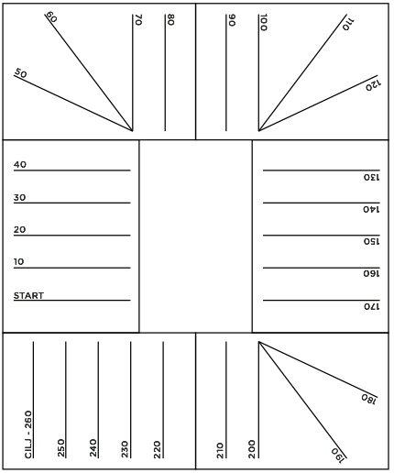
Robota na početku postavi tako da svojim prednjim dijelom bude na startnoj liniji. Cilj je napisati program kojim će robot moći prijeći stazu i doći do cilja.

Putem, dok se robot kreće sakupljaš bodove. Važno je da robot ne izađe niti jednim svojim dijelom izvan papira. Cilj je skupiti što više bodova u što kraćem vremenu. Kada robot dođe do cilja ne smije izaći vrhom s zadnjeg papira.

Tvoj robot mora krenuti sa startne linije tek kada pritisneš tipkalo (Button) na njemu.

Prije pristiska tipkala neka RGB diode ne svijetle. Nakon pritiska tipkala, dok se robot vozi po prvom listu papira neka RGB diode svijetle crvenom bojom. Dok se robot vozi po drugom listu papira neka RGB diode svijetle zelenom bojom. Na trećem listu papira neka svijetle plavom bojom, na četvrtom ljubičastom bojom a na petom i šestom listu papira neka RGB diode budu isključene.

Promjena boje svijetlosti RGB dioda može biti napravljena u zadnja dva bodovna područja ili prva dva bodovna područja pojedinog papira. Ako se boja RGB dioda promjeni prije ili nakon toga nećeš osvojiti bodove za tu radnju.

Robot mora proći stazu bez korištenja senzora.

Tijekom natjecanja možeš imati koliko želiš probnih vožnji, a kad si spreman za pravu vožnju mentor će snimati tvog robota i mjeriti mu vrijeme.

